ФИО учителя: Маллаева Ш.П
Класс:5
Дата:07.12.2022
Предмет: русский язык
Тип урока, его роль в изучаемой теме: (урок ознакомления с новым материалом, урок закрепления новых знаний….).
Тема урока №61. Правописание приставок на з (с)
Цели урока:
Образовательные: помочь учащимся выяснить (понять), как пишутся приставки на з/с; (руководство самостоятельной работой учащихся),помочь самим добыть знания по теме.
Развивающие: развить словарный запас слова.
Воспитательные: способствовать у учащихся воспитанию культуры речи, внимания к слову, любви к родному языку.
Дидактические средства: карточки, учебник,.
Характеристика этапов урока

Ход урока.
1.Организационный момент.
Приветствует класс, проверяет готовность к занятию.
2. Проверка домашнего задания.
Проводит фронтальную проверку домашнего задания у всех учеников с целью выявления школьников, не выполнивших данный вид работы; организует повторение базового теоретического материала, заполняет журнал успеваемости. п.51-56
3. Проектирование нового знания, актуализация субъективного опыта учеников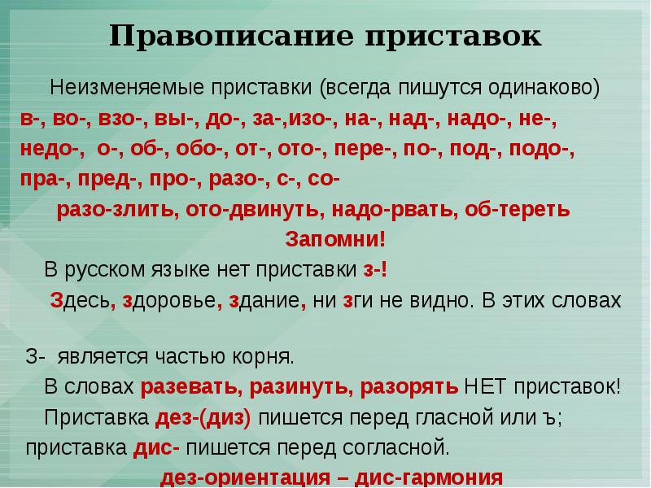
Синтаксическая разминка.
- В небе раздавались тревожные крики птиц.
- Сквозь густые прибрежные заросли на воду падали отблески заката.
- Тонким льдом покрылась река, как в сказке.
- Ночью на небе поблескивала яркая звезда.
- Мальчик внимательно следил за ныряющими в воде утками.
Морфологический разбор слова яркая. единственное число, именительный падеж, женский род, полная форма.
4. Изучение новых знаний.
- Проиллюстрируйте правило примерами из списка слов в начале занятия.
…з-  Буква з в приставках пишется перед звонкими и сонорными согласными и гласными.  Без  Воз (вз-)  Из  Низ  Раз  Чрез (через-) | …с-  Буква с в приставках пишется перед глухими согласными.  Бес  Вос (вс-)  Ис  Нис  Рас  Чрес ( черес-)
Безболезненный  Безветренный  Безвкусный  Безводный  Безграмотный  Безграничный  Безделка  Бездонный  Беззаботный  Беззвездный  Безличный  Безоблачный  Безопасный  Безударный  Безучастный  Возвысить  Взглянуть  Взметнуться  Возглавить  Взрастить  Издалека  Измерить  Низвергнуть  Разбросать  Развалиться  Разжалобить  Раззадорить  Разлад  Разливать  Разыграть  Разыскивать  Чрезмерный | Бесконтрольный Бескорыстный  Бесполезный  Беспримерный  Бессонный  Бессрочный  Бесстрашный  Бесшумный  Бесцветный  Бесцельный  Бесчисленный  Воспитать  Восстать  Восхищенье  Вспомнить  Испечь  Исправить  Испугаться  Нисходящий  Расписание  Расписка  Расплатиться  Рассказ  Рассказывать Рассчитать  Рассыпать  Расхаживать  Расшалиться  Расшуметься  Чересполосица | Сбегать  Сдача  Сделать  Сделка  Сдернуть  Сжать  Сжечь  Скосить  Сломать  Смастерить  Списать  Срезать  Сточить  Спилить  Спуститься  Сшить  Счистить | Зги (ни зги не видно)  Здание  Здесь  Здоровье  Здравствуйте Здравствовать
5.Первичная проверка понимания изученного.
- Есть ли приставки в словах здание, здоровье, здесь, не видно ни зги *?
- Восстановите выражения по данным толкованиям.
1._______________________________так темно, что ничего нельзя разглядеть.
2._______________________________без всякого повода, причины, ни с того ни с сего.
3._______________________________приветствие при встрече и прощании (устар.).
4. ______________________________ доброе пожелание при угощении.
5. _____________________________. всюду, в разных местах.
Слова для справок: желаю здравствовать, ни зги не видно, на (доброе) здоровье, здесь и там, за здоро́во живешь.

*Зга – 1. Темь, потемки, темнота. На дворе зга згою. 2. Кроха, капля, искра, малость чего. Ни зги хлеба нет. ( Словарь В.И. Даля)
6.Применение новых знаний, обобщение и систематизация.
- Как пишутся приставки, заканчивающиеся на …з- …с-.
- Как пишется приставка с- ?
- От чего зависит написание гласных в приставках раз – (рас-) , роз (рос-)?
Восстановите предложения.
Перед ______________ согласными, ______________и __________в приставках на …з- и …с- пишется буква _______
Перед _____________ согласными в приставках на …з- и …с- пишется буква________
Приставка _______ не изменяется.

7.Контроль и самоконтроль, коррекция

ДИКТОВКА
Мы бесплатно пользуемся бесценным богатством земли – лесом но леса безжалостно уничтожаются пожарами и людьми чтобы не знать горя впереди надо возмещать всякую копейку без расписки взятую у природы
вам бесконечно долго жить на этой прекрасной земле защищайте зелёного друга
8. Подведение итогов урока, рефлексия
От чего зависит написание букв З и С на конце приставок?
В каких словах с приставками, оканчивающимися на З и С, чаще всего делают ошибки?
Как правильно писать слова с приставкой С-?
Есть ли в русском языке приставка З-?
9.Дом работа.____________________________________________________

Название, содержание и цель этапа урока | Деятельность педагога | Деятельность учащихся | Формы работы на уроке | Результат
Организационный момент | Приветствует класс, проверяет готовность к занятию | Приветствуют педагога, проверяют уровень своей готовности к уроку | Фронтальная | Волевая саморегуляция
Проверка домашнего задания | Проводит фронтальную проверку домашнего задания у всех учеников с целью выявления школьников, не выполнивших данный вид работы; организует повторение базового теоретического материала, заполняет журнал успеваемости. п.51-56 | Демонстрируют уровень выполнения домашнего задания, задают вопросы, возникавшие в ходе осуществления самостоятельной работы. | Фронтальная | Умение отличать выполненное задание от невыполненного, определять объем знаний, которые уже были усвоены и которые еще предстоит усвоить.
Проектирование нового знания, актуализация субъективного опыта учеников | Озвучивает важные положения ранее пройденной темы, осуществляет постановку учебной проблемы. | Отвечают на вопросы педагога, участвуют в процессе постановки учебной проблемы. | Фронтальная | Умение точно выражать свои мысли и формулировать вопросы для получения ответов. Формирование четких мыслительных процессов, выработка умения анализировать информацию.
Изучение новых знаний | Излагает новый материал, организовывает повторение особо важных моментов для выравнивания условий восприятия информации разными группами учащихся в рамках индивидуальных образовательных маршрутов. | Слушают объяснения учителя, задают уточняющие вопросы | Фронтальная | Подведение под понятие, целеполагание
Первичная проверка понимания изученного | Предлагает индивидуальные задания. | Выполняют полученные задания в индивидуальном порядке, проводят самоконтроль. | Индивидуальная | Выработка УУД: оценка, контроль, коррекция.
Применение новых знаний, обобщение и систематизация | Устанавливает осознанность учебной деятельности. | Выполняют типовые задания по установленному алгоритму. | Фронтальная | Умение структурировать знания, выбирать наиболее эффективные способы решения задач.
Контроль и самоконтроль, коррекция | Организует самостоятельную проверку с применением новых знаний, помогает учащимся выполнять контроль друг друга и самоконтроль. | Выполняют самостоятельную работу, перекрестный контроль, самоконтроль. | Индивидуальная | Самоопредление, самоусвоение знаний, определение объема материала, который еще предстоит выучить.
Подведение итогов урока, рефлексия | Актуализирует внимание на пройденном материале, задает вопросы о задачах урока, побуждает к высказыванию своего мнения, соотносит достигнутые цели с поставленным результатом. | Формулируют результат работы на уроке, называют основные тезисы усвоенного материала. | Фронтальная | Умение контролировать и оценивать учебный процесс, определять результативность образовательной деятельности.

